**Значение и формирование зрительно-пространственной ориентировки у дошкольников с ОВЗ.**

Дети с ОВЗ лишены возможности усваивать новые знания и навыки наравне со своими сверстниками. Поэтому слабо подготовленные к обучению воспитанники нуждаются в психологической поддержке и помощи.

Несформированность пространственных представлений проявляется:

* при обучении математике – в ошибочном написании цифр, перестановке разрядных единиц при записи многозначных чисел, в трудностях усвоения числового ряда и взаимоотношений чисел в ряду, глазомерных ошибках при измерении, неумении расположить симметрично записи примеров в тетради;
* при обучении письму – в зеркальном письме букв, смешении верхних и нижних элементов букв, в трудностях построении фразы, подборе слов при высказывании;
* при обучении чтению – в сужении объёма различимого пространства строчек, что является одной из причин замедленного перехода к беглому чтению, в ошибках при различении сходных по форме букв, трудностях понимания логико-грамматических конструкций;
* при обучении рисованию – в неумении расположить рисунок в пространстве листа, трудностях овладения пропорциями в рисунке;
* при выполнении двигательных упражнений – в трудностях выбора направления движения при перестроении под команду (правая – левая ориентировка, верх-низ), трудностях переключения с одного направления движения на другое.

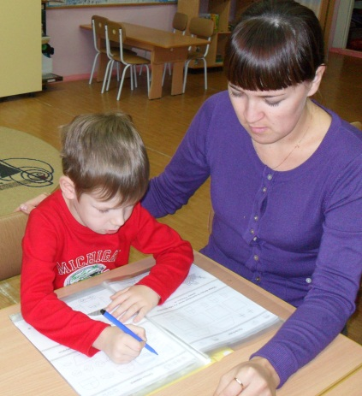Дошкольное детство рассматривается в современной педагогике как самоценный и особо значимый период в становлении психики ребенка. В этот период происходит овладение ребенком культурными формами сознания и деятельности, способами познания окружающего мира; интенсивно развивается его речь и мышление. Не менее благоприятен период дошкольного детства и для развития способности к ориентировке в пространстве.

Ориентировка в пространстве имеет универсальное значение для всех сторон деятельности человека, охватывая различные стороны его взаимодействия с действительностью. Поэтому гармоничное развитие ребенка невозможно без развития у него способности к ориентировке в пространстве.

Формирование пространственных представлений является одним из важнейших разделов умственного воспитания детей с задержкой психического развития. Знания о пространстве, пространственная ориентировка развиваются в условиях разнообразных видов деятельности детей: в играх, наблюдениях, трудовом процессе, в рисовании, конструировании.

К концу дошкольного, началу младшего школьного возраста у детей с ограниченными возможностями здоровья формируются такие знания о пространстве: как форма (прямоугольник, квадрат, круг, треугольник, овал); величина (большой, маленький, больше, меньше, одинаковые, равные, крупно, мелко, половина, пополам);

протяжённость (длинный, короткий, широкий, узкий, высокий, слева, справа, горизонтально, прямо, наклонно);

положение в пространстве и пространственная связь (посередине, выше середины, ниже середины, справа, слева, сбоку, ближе, дальше, спереди, сзади, за, перед).

Овладение указанными знаниями о пространстве предполагает: умение выделять и различать пространственные признаки, правильно их называть и использовать словесные обозначения в экспрессивной речи, ориентироваться в пространственных отношениях при выполнении различных операций, связанных с активными действиями.

Развитие пространственной ориентировки и представление о пространстве происходит в тесной связи с формированием ощущения схемы своего тела, с расширением практического опыта детей, с изменением структуры предметно - игрового действия, связанного с дальнейшим совершенствованием двигательных умений. Формирующиеся пространственные представления находят своё отражение и дальнейшее развитие в предметно - игровой, изобразительной, конструктивной и бытовой деятельности детей.

Эффективность коррекционного обучения достигается при условии, что обучение организуется с учетом особенностей детей и направлено на развитие их представлений о пространственных признаках, направлениях и отношениях объектов, навыков ориентировки на плоскости, и ведется в неразрывной связи с развитием речи, мышления и деятельности детей. Важным условием является обеспечение обогащения практического опыта ориентировки дошкольников, постепенное и последовательное усложнение организации конструктивной деятельности, систематическая организация ориентировочной деятельности детей.

**2. Игры направленные на развитие пространственной ориентировки.** 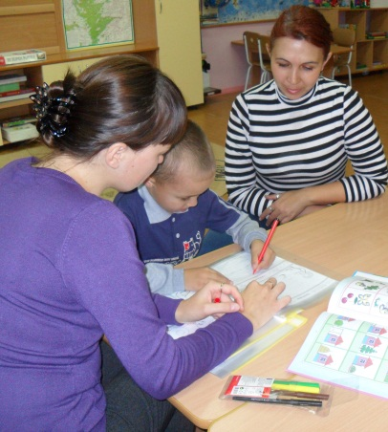

*Игры по формированию представлений о собственном лице, теле. Работа начинается с усвоения схемы тела и её словесного обозначения, а в дальнейшем продолжается на объектах, расположенных по отношению к телу с точки зрения «вертикальной организации», пространства тела (его вертикальной оси). Ведется работа по параметрам: выше всего, ниже всего, выше чем, ниже чем. Так же вводятся предлоги и слова, обозначающие взаиморасположение частей: над, под, между.*

## Работа над схемой тела.

**Игровые действия.**

-Погладим ручку с обеих сторон;

-Нарисуем на пальчиках ниточки;

-Нарисуем на ладошке клубочек;

-Нарисуем бровки, губки;

**«Маланья»** (стихотворение сопровождается показом).

У Маланьи, у старушки,

В маханькой избушке,

Жили пять сыновей.

Все без бровей,

Вот с такими ушами,

Вот с такими носами,

Вот с такими головами,

Вот с такими усами,

Вот с такими бородами, Вот с такими руками,

Вот с такими ногами,

Вот с такими плечами,

Вот с такими животами и т.д.

**«Катание мяча по частям тела».**

«По голове покатился мяч ла-ла-ла, ла-ла-ла (ладонь у рта).

По плечам покатился мяч ла-ла-ла, ла-ла-ла и т.д.

**«Сделай аппликацию».**

Детям предлагается лист бумаги, на котором изображен овал. Дети должны наклеить на него все части лица (брови, губы, глаза и т.д.

**«Отбей мяч».**

Взрослый бросает мяч ребенку и просит его отбить рукой, ногой, головой и т.д.

*Благодаря этим и подобным играм осуществляется отработка расположения объектов во внешнем пространстве по отношению к собственному телу по вертикальной оси.*

**«Определи по следу».**

На листке в разных направлениях нарисованы отпечатки рук и ног. Нужно определить, от какой руки, ноги (левой или правой) этот отпечаток.

**«Построй в темноте»**

*Эта игра направлена на развитие пространственной ориентации, координации движений.*

На столе лежат 10–12 кубиков или столько же спичечных коробков (лучше оклеенных цветной бумагой). Играющий должен с завязанными глазами соорудить одной рукой столбик с основанием в 1 кубик. Это не так трудно, но у каждого получаются столбики разной высоты.

Построивший столбик получает столько очков, сколько в нем было кубиков до того, как он развалился, – без шести, так как поставить шесть кубиков один на один очень легко.

На большом столе могут строить одновременно двое или трое детей.

**«Помоги маме накрыть на стол»**

Поставь хлебницу посередине стола. Слева от хлебницы поставь специи (соль, перец). Под столовую тарелку поставь десертную. Положи справа от тарелки нож, слева – вилку и т. д. Вариант той же игры: «Накрой стол для завтрака». Посмотри на картинку. Найди ошибки у художника.

« Ориентировка на листе бумаги»

Нарисуй в верхнем правом углу листа - солнце, в нижнем левом углу -цветок, в верхнем левом углу листа - тучку (облако), в нижнем правом углу -домик (ёлочку), по середине листа - бабочку (дождик).

**«Расположи мебель в комнате для кукол»**

*Эта игра направлена на развитие пространственной ориентировки, оперативной памяти, внимания, последовательности действий.*

Поставь кровать к стене справа от окна, стол – прямо перед окном, шкаф – у стены слева от окна, кресло – слева от двери и т. п.

**«Справа - слева»**

*Такая игра направлена на развитие пространственной ориентации, последовательности действий, мышления, речи, внимания.*

Попросите ребенка показать или назвать те предметы в комнате, которые в данный момент находятся СПРАВА от него, а затем – СЛЕВА от него. Повторите эти же самые вопросы после поворота ребенка на 180° и на 90°. Затем спросите его, с какой стороны от него находятся дверь, окно, стол и т. д., что поставит ребенка перед необходимостью самостоятельного

Подготовила воспитатель первой категории Кузьмина М.М.